小朋友学Python（27）：实现带UI的简易计算器

#一、需求

实现一个简易计算器，用户界面类似小米手机的计算器。

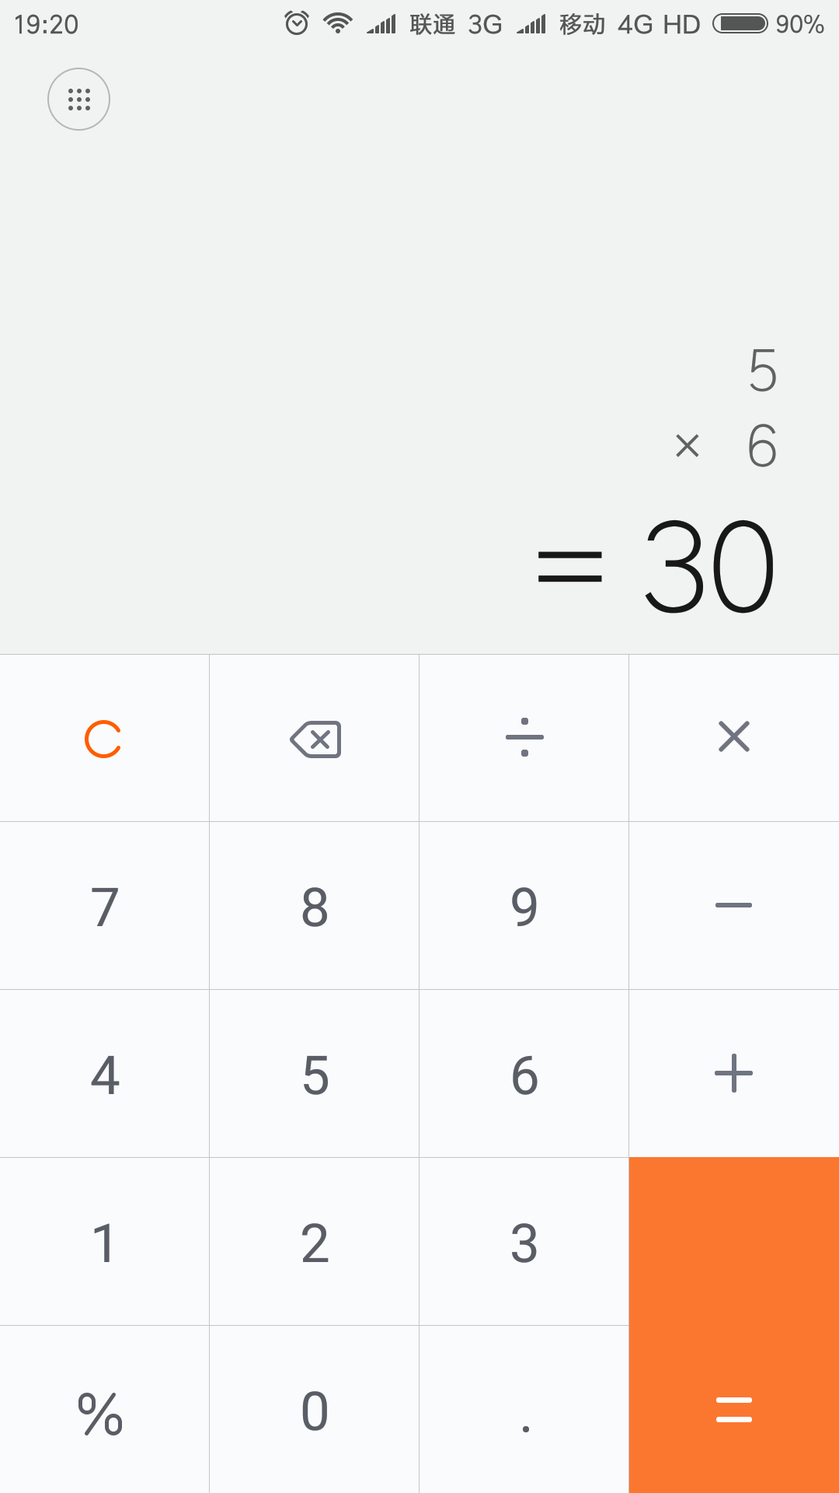

#二、编程语言

Python 3

#三、实现过程

##（一）界面构成

首先，咱们看一下上面整个页面的构成：

有两个Label，上面那个height较大的Label用来显示计算过程，下面那个height较小的Label用来显示计算结果。

再下面是19个Button，排列成五行四列（等号占了两行）。

##（二）数值定义

界面的宽度和高度通常用像素来表示，像素英文为pixel，简写为px。

按纽的宽和高设为70px * 60px，则整个界面的宽度为70px * 4 = 280px。

显示计算过程的Label高设为120px，显示计算结果的Label高设为60px，则整个界面的高度为120 + 60 + 60 * 5 = 480px。

这些数值可以定义为全局变量:

```

w = 280 #整个界面的宽度

h = 480 #整个界面的高度

processH = 120 #存放计算过程的Label的高度

resultH = 60 #存放计算结果的Label的高度

btnWidth = 70 #按纽宽度

btnHeight = 60 #按纽高度

```

##（三）编写整个界面和两个Label

```

import tkinter #导入tkinter模块

#定义数值

w = 280 #整个界面的宽度

h = 480 #整个界面的高度

processH = 120 #存放计算过程的Label的高度

resultH = 60 #存放计算结果的Label的高度

btnWidth = 70 #按纽宽度

btnHeight = 60 #按纽高度

#面板设置

root = tkinter.Tk()

root.minsize(w,h) #面板大小的最小值

root.title('海天一树的计算器') #面板的标题

process = tkinter.StringVar() #字符串用于存放计算过程，初始状态为空

process.set('')

result = tkinter.StringVar() #字符串用于存放计算结果，初始状态为0

result.set(0)

#labelProcess用于显示计算过程，labelResult用于显示计算结果

labelProcess = tkinter.Label(root,font = ('微软雅黑',20),bg = '#ff0000',bd ='9',fg = '#828282',anchor = 'se',textvariable = process)

labelProcess.place(width = w,height = processH)

labelResult = tkinter.Label(root,font = ('微软雅黑',30),bg = '#00ff00',bd ='9',fg = 'black',anchor = 'se',textvariable = result)

labelResult.place(y = processH,width = w,height = resultH)

root.mainloop()

```

运行结果：

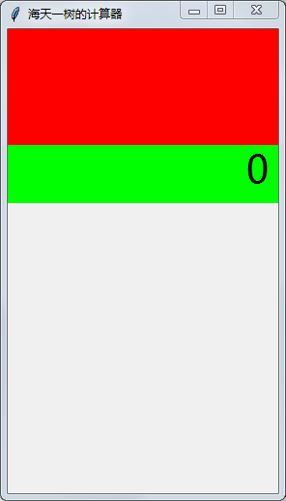

说明：

（1）tkinter.Label的数据结构为：

|  |  |
| --- | --- |
| 属性名称 | 属性含义 |
| anchor | 指示文字会被放在控件的什么位置, 可选项有 N, NE, E, SE, S, SW, W, NW, CENTER. 默认为 CENTER. |
| aspect | 控件的宽高比, 即 width/height , 以百分比形式表示. 默认为 150, 即 Message 控件宽度比其高度大 50%. 注意: 如果显式的指定了控件宽度, 则该属性将被忽略. |
| background | 控件的背景色. 默认值为当前窗口系统的默认背景色. |
| bg | 同 background. |
| borderwidth | 边框宽度. 默认为2. |
| bd | 同 borderwidth. |
| cursor | 定义鼠标移动到 Message 上时的光标样式. 默认为系统标准样式. |
| font | 文字字体. 默认为当前系统默认. |
| foreground | 文字颜色. 默认为当前系统默认. |
| fg | 同 foreground |
| highlightbackground | 和 highlightcolor, highlightthickness 这两个属性一起指定了控件如何绘制高亮区域. |
| highlightcolor | 参考 highlightbackground. |
| highlightthickness | 参考 highlightbackground. |
| justify | 指示多行文本如何对齐. 可选项为 LEFT, RIGHT, CENTER. 默认为 LEFT. 注意: 该属性指示文字对齐方式. 如果要指定文字在控件内的位置, 请使用 anchor 属性. |
| padx | 水平方向的边距. 默认为 -1, 即无边距. |
| pady | 垂直方向的边距. 默认为 -1, 即无边距. |
| relief | 边框样式. 默认为 FLAT. 其他可选项为 SUNKEN, RAISED, GROOVE, RIDGE. |
| takefocus | 如果设置为 True, 控件将可以获取焦点. 默认为 False. |
| text | 文字内容. 控件将根据宽度自动对文字进行断行. |
| textvariable | 关联一个 Tkinter variable 对象, 通常为 StringVar 对象. 控件文本将在该对象改变时跟着改变. |
| width | 控件宽度, 单位为 charater units (不是像素). 如果未指定该选项, 将根据 aspect 属性自动设置宽度. |

（2）颜色的RGB表示法

R--Red

G--Green

B--Blue

R, G, B的取值范围为0x00~0xff，对应于十进制的0~255

下表列举了几个常见的RGB值所对应的颜色

|  |  |
| --- | --- |
| RGB值 | 颜色 |
| #ff0000 | 红色 |
| #00ff00 | 绿色 |
| #0000ff | 蓝色 |
| #ffff00 | 黄色 |
| #ff00ff | 粉色 |
| #00ffff | 浅蓝色 |
| #000000 | 黑色 |
| #ffffff | 白色 |
| #555555 | 深灰色 |
| #cccccc | 浅灰色 |

（未完待续……）